- 新增了“部门留言板”
- 分数和推优填写完则算填写完成，建议和部门留言板不强制要求填写
- 若填表人没有填写完而点了“提交”，能够弹出提示“你还有XXX没有填写哦，确定要提交吗？”之类的字眼。（本来是想有一个“保存”和一个“提交”的，不过这个功能可以暂缓）（邓作恒注：这个与后台无关，大神不用管）
- 人力干事能够控制绩效考核的“开始”和“停止提交”，并能够看到哪些人没有提交，还能控制开始算分。（邓作恒注：这个我们写完没？我都不记得了）
- 最后的反馈表能够导出成ＰＤＦ格式（邓作恒注：大神靠你了，不过这个等最后才做）
- 《干事考核表》等要能够看到每个干事的总得分和绩效考核分数（就是那个５分制的），而不是只有每项的得分（邓作恒注：与后台无关，大神不用管）
- 能否加入一个“退出”的按钮？这样就不会每次点开网页都是刚刚的页面（邓作恒注：即注销）
- 能否考虑将填写分数那个，换成下拉框形式，分值范围就是0~10 。（邓作恒注：在我极力反对下，应该不用改了）
- 还有，可以考虑一下，能否修改个人密码吗？（PS:人力干事要能够进入自己跟进部门的所有人的账号，不论他是否设置密码）（邓作恒注：我想我们需要一个万能密码，可以登录所有账号）
10.表扬外调的时候是表扬该月外调次数最多的前五名。统计所有部门各个成员的外调次数，再排序。（邓作恒注：这个靠你了）

《干事考核表》：
合并项。
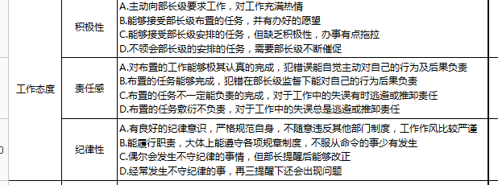

工作态度：
A，对待工作积极性高，主动要求工作，并且能认真热情的完成；责任感强，犯错时敢作敢担当；纪律性强，严格规范自身，工作严谨。
B，对待工作积极性一般，能接受布置的任务；责任感一般，犯错时能在监督下承担自己的责任；纪律性一般，大体遵守规章制度。
C，对待工作积极性低，能接受布置的任务但办事拖拉；责任感弱，犯错时会逃避或推卸；纪律性弱，偶尔不守纪律，但提醒后能改正。
D，对待工作积极性过低，完成任务时需不断催促；责任感过低，做事敷衍，犯错逃避或推卸责任；纪律性过低，经常不守纪律，再三提醒仍出错。

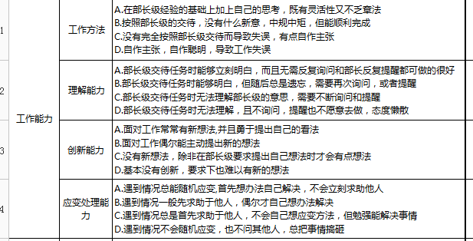
工作能力：
A，能很好理解部长级交代的任务，并能在上级经验中加入自己的思考和看法，有创新既灵活又高效率，在遇事能随机应变，首想自己解决而非寻求帮助。
B，能明白部长级交代的任务但仍需询问提醒，工作时中规中矩无新意也能顺利完成，偶尔有新意，在遇事时首想寻求帮助，偶尔自己解决。
C，未能及时理解部长级交代的任务需不断询问提醒，工作时不按照指导爱擅作主张，无想法，只在被问时才偶尔有点想法，遇事时总求助他人，勉强解决问题。
D，不理解部长级交代的任务且在不断提醒后仍态度懒散，工作时自作主张导致失误，基本没有创新，被动下也无新想法，遇事时不会随机应变，也不寻求帮助。
《部长考核表》
，修改，合并项：
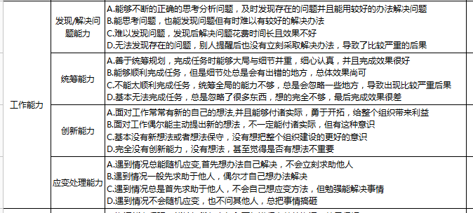

工作能力：
A.善于统筹规划，大局与细节并重，细心认真，能不断正确思考分析问题并时常能有新想法，及时发现并较好地解决问题给部门带来利益，遇事能随机应变，自行解决不求他人。
B.能顺利完成任务，细节方面有瑕疵，效果尚可，能思考问题，偶尔能主动提出新想法，但难以较好的解决问题，遇事时先求助他人，偶尔自行解决。
C.统筹能力不够，细节照顾不够，任务未能顺利完成，难以发现问题，基本无创新思想，发现问题亦需花费不少时间解决，遇事时求助他人不求自己，勉强完成任务。
D.基本未完成任务，细节忽略较多，无法发现问题，待提醒后亦未几时解决问题，无创新能力，无想法，遇事不随机应变，不求助亦不自助。

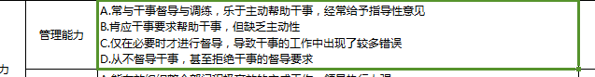
将“督导能力”改为“管理能力”
管理能力：
A.能很好地管理部门事务和干事工作，有条理性，恰到好处，使工作能井然有序进行。
B.能较好地管理部门事务和干事工作，有少许纰漏导致少许失序，但工作亦能较好进行。
C.能一般地管理部门失误和干事工作，纰漏略多，失误略多，工作未能较好进行。
D.太放任管理部门事务和干事工作不管，导致失误多，工作效果差，无法完成任务。

《干事自评表》
去掉“工作量”“协调能力”“自我监督能力”三项考核。

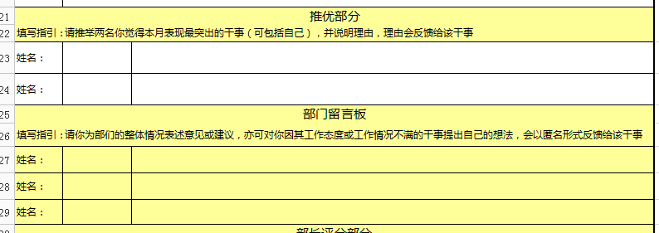
《干事自评表》“推优部分”，将推优1个，改成2个（包括自己）
增加了“部门留言板”部分。

修改后：
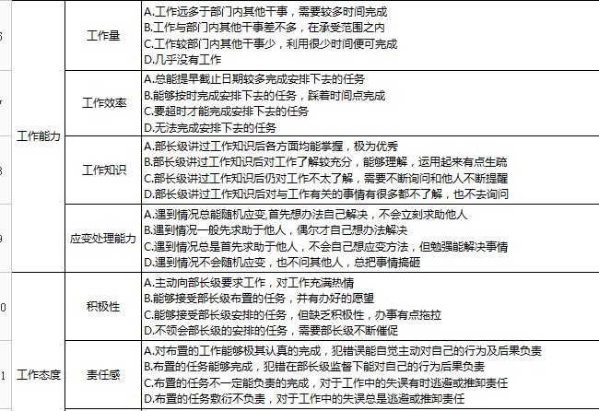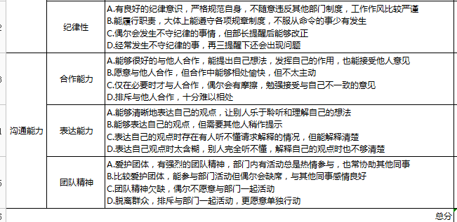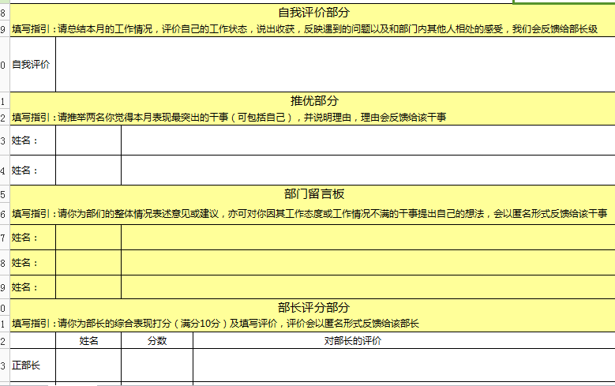

《部长自评表》
《部长自评表》，去掉“协调能力”，“纪律性”，“工作完成情况”，工作方法和创新合并，分工和合作合并，
修改如下：
